Сенсорикалық дидактикалық ойындар
кіші топ

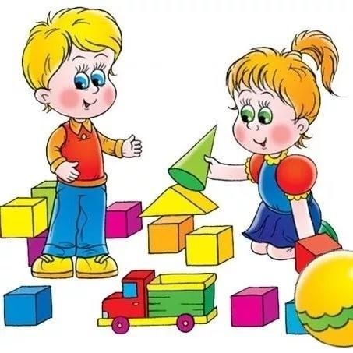

«Пирамиданы жина»
Мақсаты: балалардың қарама-қарсы заттардың өлшемдеріне бағдарлануын дамыту.
Материалдар: 4 - 5 сақинадан тұратын пирамида.
Әдістемелік тәсілдер: пирамида 8 - 10 сақинадан тұратын үлкеннен құрастырылған. Осы жастағы балалар үшін мұндай пирамида бір сақина арқылы жиналады, яғни сақиналардың өлшемдеріндегі айырмашылық мұнда көбірек қарама-қайшы.
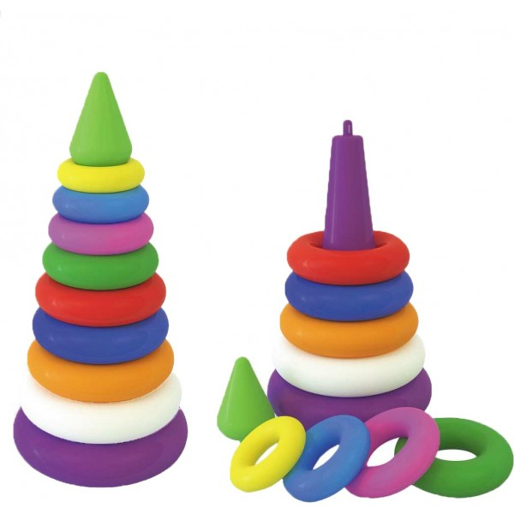

«Екі астары бар жиналмалы ұя салатын қуыршақтар»
Мақсаты: көлемі жағынан ерекшеленетін заттармен қарапайым әрекеттерді үйретуді жалғастыру.
Дидактикалық материал: ұя салатын үш қуыршақ жиынтығы (әр бала мен ересек үшін).
Әдістемелік тәсілдер: іс-әрекетті көрсету және әртүрлі заттардың көлемін салыстыру: аш, жап, кішкентай, үлкен, аз, көп, мынандай, ондай емес сөздермен бірге жүреді.

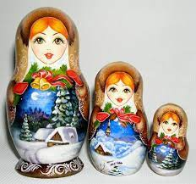

«Терезелерді жабыңыз»
Мақсаты: балаларды нысандарды бір уақытта пішіні мен түсі бойынша салыстыруға үйрету.

Дидактикалық материал: геометриялық пішіндер қашалған түрлі түсті 4 үй (терезелер).

Әдістемелік тәсілдер: фигуралар салынған үйлердің терезелерін жабу

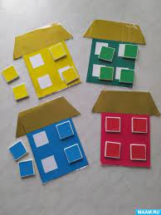

«Дәл солай тап»
Мақсаты: үлгі бойынша заттарды таңдау.
Дидактикалық материал: үш шар, түсі мен көлемі бірдей үш текше.
Әдістемелік тәсілдер: педагог балаларға ойнай отырып, бірдей пішіндегі заттарды табуды ұсынады

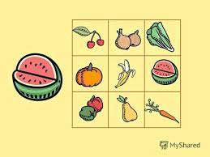

«Қуыршақты киіндір»
Мақсаты: үлгіге бірдей түсті жұпталған нысандарды таңдау.
Дидактикалық материал: қызыл және көк қолғаптар.
Әдістемелік тәсілдер: педагог балаларды қуыршаққа қолғап киюге шақырады. Балалардың алдына 4 қолғапты қояды (2 қызыл, 2 көк). Бір тұтқаға қызыл қолғапты кигізеді, ал екіншісіне балаларды киюге шақырады. Егер балалар тапсырманы орындаса, ойын көк қолғапты пайдаланып қайталанады.

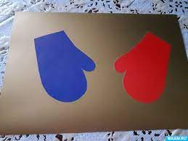

«Тамаша сөмке»
Мақсаты: балалардың пішін (текше, доп, кірпіш) туралы білімдерін бекіту.
Дидактикалық материал: әртүрлі пішіндегі заттар салынған сөмке.
Әдістемелік тәсілдер: заттарды түрту арқылы анықтау.

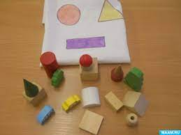

«Жәшіктерге тарату»
Мақсаты: балалардың назарын заттардың түс қасиеттеріне аудару.
Дидактикалық материал: түрлі-түсті қораптар, сары және жасыл түсті фигуралар.
Әдістемелік тәсілдер: мұғалім балаларды сол түсті қорапшаға сары фигураны алуға шақырады.

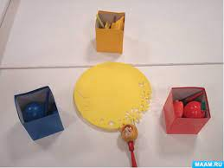
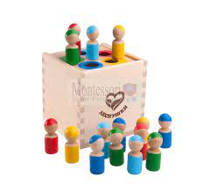

«Қораптың қақпағын алыңыз»
Мақсаты: үлгі бойынша заттарды таңдау.
Дидактикалық материал: әртүрлі пішіндегі қораптар (дөңгелек, төртбұрыш, төртбұрыш, үшбұрыш) және оларға сәйкес келетін қақпақтар.
Әдістемелік тәсілдер: мұғалім баланың қолынан ұстап, саусағымен қораптың саңылауының пішінін айналдырады. Содан кейін қимылды сөзбен сүйемелдеп, затты көрсетеді. Балалардың көзінше ол затты тиісті тесікке түсіреді. Осыдан кейін ол балаларға осы тапсырманы ұсынады.
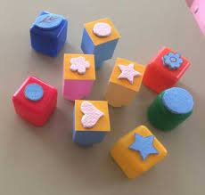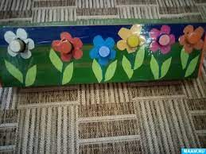

«Түрлі түсті таяқшалар»
Мақсаты: балалардың назарын ойыншықтардың түс қасиеттеріне аудару, біртекті заттардың түсінің сәйкестігі мен айырмашылығын анықтаудың қарапайым әдістерін қалыптастыру.
Дидактикалық материал: қызыл, сары, жасыл, көк, ақ, қара түсті таяқшалар (әр түстен 10-нан).
Әдістемелік тәсілдер: алдымен таяқтарды мұғалім өзі таратады, содан кейін балалардың біреуін кез келген таяқшаны алуға шақырады, бір түсті таяқтардың қайда жатқанын көріп, оларды біріктіреді, содан кейін басқа түсті таяқшамен солай жасайды.

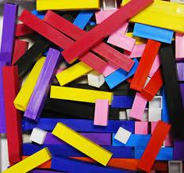

«Түрлі-түсті шарлар»
Мақсаты: біртекті заттарды түсі бойынша топтау қабілетін бекітуді жалғастыру.
Дидактикалық материал: түрлі-түсті шарлар, себеттер.
Әдістемелік тәсілдер: мұғалім бір түсті шарларды жайып, алғашқы екі жұпты өзі топтастырады (қызыл) бір себетке, ал басқа (сары) түсті шарларды басқа себетке салып, балаларды топқа бөлуге тартады.

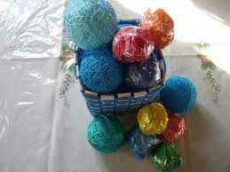

«Қуыршақтарға арналған ленталар»
Мақсаты: заттардың өлшеміне назар аударуды үйретуді жалғастыру және түстердің сәйкестігі мен айырмашылығын анықтаудың қарапайым әдістерін қалыптастыру.
Дидактикалық материал: әр түрлі ұзындықтағы және түсті ленталар салынған қорапша, үлкенді-кішілі қуыршақтар.
Әдістемелік тәсілдер: қуыршақтарды киіндіру керек: үлкен қуыршақ – үлкен садақ, кішкентай қуыршақ – кішкентай бантик. Көк көйлектегі үлкен қуыршақ үшін үлкен көк бантикті, ал қызыл көйлектегі кішкентай қуыршақ үшін кішкентай қызыл бантикті таңдаймыз (балалармен бірге орындайды). Содан кейін балалар өздері таңдайды.
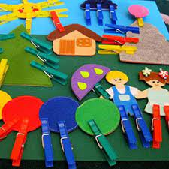

«Допқа жіп байлаңыз»
Мақсаты: заттарды түсі бойынша топтастыру.
Дидактикалық материал: түрлі-түсті шеңберлер (сопақшалар), бір түсті таяқшалар.
Әдістемелік тәсілдер: қызыл шеңберге бірдей түсті таяқшаны табу.

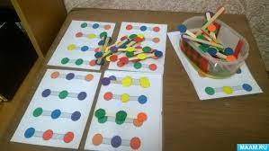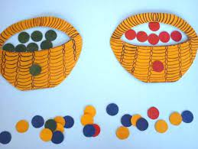

«Шарды жіпке байлаңыз»
Мақсаты: заттарды түсі бойынша топтастыру.
Дидактикалық материал: түрлі-түсті шеңберлер (сопақшалар), бір түсті таяқшалар.
Әдістемелік тәсілдер: қызыл шеңберге бірдей түсті таяқшаны табу.
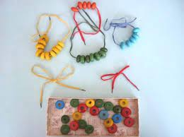

«Көңілді жүк көлігі»
Мақсаты: заттардың пішіні, өлшемі туралы түсінік қалыптастыру.
Дидактикалық материал: әртүрлі геометриялық түсті фигуралар (шеңберлер, шаршылар, үлкен және кіші тіктөртбұрыштар).
Әдістемелік тәсілдер: тәрбиеші фигуралардан жүк көлігін қалай құрастыруға болатынын көрсетеді
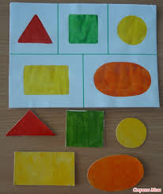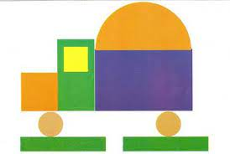

«Күн сәулесі» ойыны қыстырғыштармен
Мақсаты: негізгі түстерді ерекшелеуге және атауға, үлгі бойынша қажетті түсті таңдауға үйрету.
Дидактикалық материал: сары шеңбер, екі түсті киім қыстырғыштары

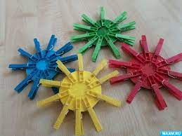

«Үйдің есігін жабайық»
Ойынның мақсаты: заттарды өлшемі бойынша салыстыруға, жуан және жіңішке заттарды ажыратуға жаттықтыру. Ойлау қабілетін дамыту.
Ойынның құрал — жабдықтары: үйдің, есіктің суреттері.
Ойынның мазмұны: қағаздан қиылған, есігі жоқ үйдің суретін балаларға тарату. Жуан және жіңішке есіктерді үйдің өлшеміне сай келтіріп салуды ұсыну.

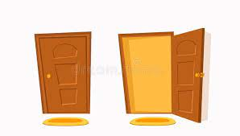

«Түрлі-түсті адамдар»
Мақсаты: балаларды үлгі бойынша жобалауға, негізгі түстер мен пішіндерді атауға үйрету, балаларда достыққа тәрбиелеу.
Дидактикалық материал: геометриялық пішіндер және киім қыстырғыштар
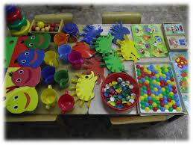

«Көңілді киім түйреуіштері»
Мақсаты: балаларды киім қыстырғышын дұрыс алуға және ашуға, түсі бойынша оның орнын табуға үйрету.
Дидактикалық материал: шетіне түрлі-түсті жолақтар жапсырылған мөлдір ыдыс, түрлі-түсті киім қыстырғыштар жинағы.

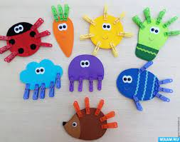

Дұрыс жазық және көлемді пішінді табыңыз
Мақсаты: бірдей геометриялық фигураларды (жазық және көлемді) табуға үйрету.
Дидактикалық материал: геометриялық пішіндер.
Әдістемелік тәсілдер: мұғалім геометриялық пішіндердің трафареттерін таратады. Балалар жиынтықтан пішіні сәйкес фигураны таңдайды, оны ұяшыққа енгізеді.

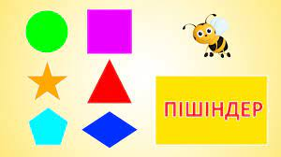

«Егін жинау» дидактикалық ойыны
Мақсаты: заттармен іс-әрекеттер арқылы саусақтардың моторикасын дамыту, түстерді ажырату және атау. Түймені бекіту әдісін бекітіңіз.
Педагог балаларды алма жинауға, жапырақтарды жинауға, алмаларды алып тастауға шақырады

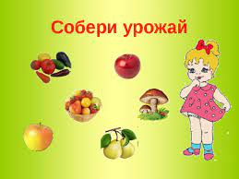

«Үй салу» дидактикалық ойыны
Мақсаты: сенсорлық қабылдауды, көрнекі-тиімді зейінді, ұсақ моториканы дамыту.Барлық бөліктер жапыспақ арқылы бекітіледі.
Тапсырманы орындаңыз - бөліктерді дұрыс жерлерге бекітіңіз.

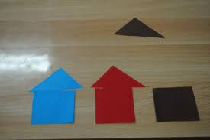

Дидактикалық ойын «ұзын құрт»
Мақсаты: заттармен әрекет ету, сенсорлық қабылдау, логикалық ойлау арқылы саусақтардың моторикасын дамыту
Ойынның нұсқасы: «Қатарды жалғастыр».

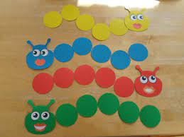

«Тұзды қамырдан жасалған моншақтар» дидактикалық ойыны
Мақсаты: ұсақ моториканы, қол-көзді үйлестіруді нығайту және дамыту; түс бойынша үйлестіру қабілетін қалыптастыру; зейіннің шоғырлануын дамыту; балалардың табандылығын, ұқыптылығын, шығармашылық қабілетін, өз жұмысында және басқа балалардың жұмысында әсемдік сезімін дамыту; өз өніміңізді модельдеу және жасауды үйрену.

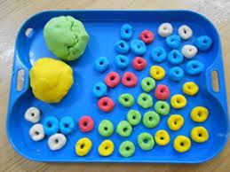

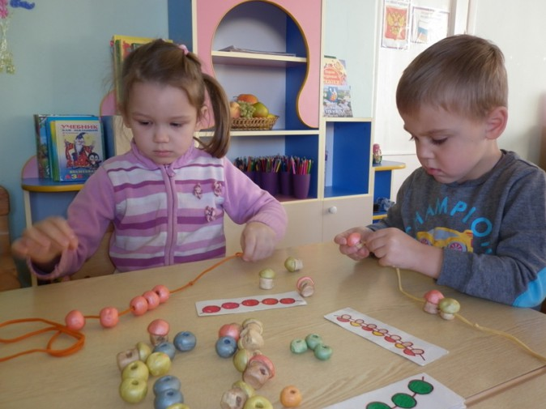

«Жамау» дидактикалық ойыны
Дамыту және бүкіл суретті көре білу. Түсі, сурет қатынасы бойынша патчтарды таңдауды үйреніңіз. Пішінді бекітіңіз: шеңбер, төртбұрыш, шаршы, үшбұрыш. Зейінін, ойлауын, табандылығын дамыту.

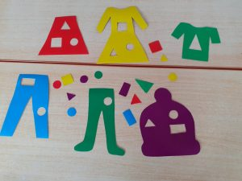

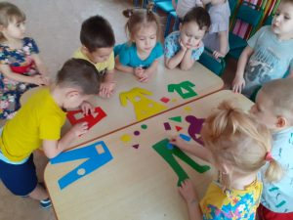

«Вагондарға дөңгелек таңдау»
Ойынның мақсаты: геометриялық пішіндерді ажыратуға, қасиеттерін білуге жаттықтыру, ойлау қабілетін дамыту.
Ойынның құрал — жабдықтары: қағазға салынған вагондар, әртүрлі геометриялық пішіндер.
Ойынның мазмұны: Балалар вагондарға лайық дөңгелектерді әртүрлі пішіндердің ішінен табады.

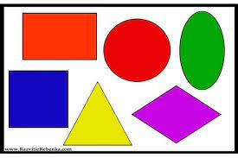

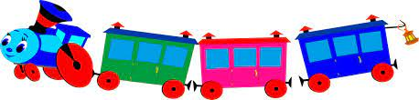

«Үй құрылысының ретін көрсет»
Мақсаты: түстерді ажыратуға жаттықтыру; ойлау қабілеттерін, қабылдау, ес, зейін процесстерін дамыту.
Құрал — жабдықтары: баланың саны бойынша әртүрлі түсті жолақтар, пішіндер, үй суретінің үлгісі.
Мазмұны: Балаларға үйдің суретінің үлгісін көрсету. Балаларға әртүрлі жолақшаларды, пішіндерді таратып беру. Үлгіге қарап осы пішіндерден үйді құрастыруды ұсыну.

«Бет орамалға лайық жамауларды табу»
Мақсаты: геометриялық пішіндерді ажыратуға, салыстыруға жаттықтыру; логикалық ойлау қабілеттерін дамыту.
Құрал — жабдықтары: бала саны бойынша қағаздан жасалған бет орамалдардың үлгісі, әртүрлі пішіндер.
Мазмұны: Балаларға бет орамалдардың үлгісін таратып беру. Алдарындағы пішіндердің ішінен әр орамалға лайық жамауды табуды ұсыну.

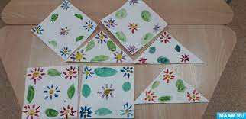

«Жұбын тап»
Мақсаты: геометриялық пішіндерді ажыратуға, салыстыруға жаттықтыру; білімдерін бекіту, ойлау қабілеттерін дамыту.
Құрал — жабдықтары: әртүрлі ретте орналасқан геометриялық пішіндердің суреттері.
Мазмұны: Балаларға геометриялық пішіндер орналасқан суреттерді тарату. Үлгі ретінде бір суретті көрсетіп, дәл осындай суреттін жұбын табуды ұсыну. Суреттердің дұрыстығын тексеру үшін оларды салыстыру.

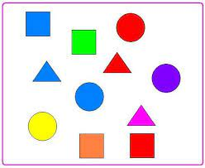

«Әдемі кілемшелер»
Ойынның мақсаты: бөліктерден кілемше жасауға үйрету; қабылдау, ес, зейін процесстерін дамыту; ұйымшылдыққа тәрбиелеу.
Ойынның құрал — жабдықтары: қағаздан жасалған кілемшелер, геометриялық пішіндер.
Ойынның мазмұны: Балалар геометриялық пішіндерді берілген кілемшелердің үстіне қойып, құрақ құрайды.

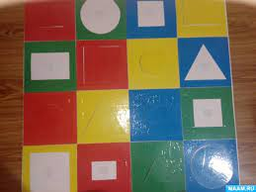
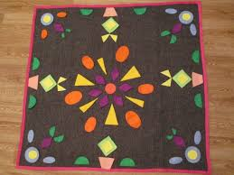

«Өз үйіңді тап»
Ойынның мақсаты: түстерді ажыратуға жаттықтыру; қабылдауын дамыту; ойынның ережесін сақтауға үйрету.
Ойынның құрал — жабдықтары: түрлі — түсті дөңгелектер.
Ойынның мазмұны: Балаларға түрлі — тісті дөңгелектер тарату, түсін атау. Үйлерін көрсету. Белгі бойынша балалар дөңгелектерінің түсі бойынша үлкен шеңберлерге тұра қалады.

«Мынау қай пішін?»
Мақсаты: Геометриялық пішінді сипалап анықтау арқылы айта білу.
Көрнекілік: Картоннан жасалған геометриялық пішіндер
5 – түрі.
Барысы: Бала топқа қарап тұрып, қолын артқа ұстайды. Тәрбиеші оның қолына геометриялық пішінді ұстатады. Бала оны сипап байқап, балаларға көрсетпей атын атайды.

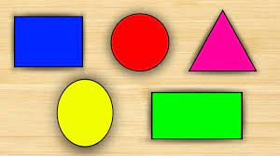

«Бос торларды сәйкес пішіндермен толтыр»
Мақсаты: Геометриялық пішіндерді танып, атай білуге үйрету. Бос торларды сәйкес пішіндермен толтыр
Көрнекілік: Әр балаға жеткілікті таратпа суреттер.
Барысы: Балаларға суреттер таратылып беріледі. Суреттердегі бос торларды сәйкес пішіндермен толтыр.
Сонымен қатар,балалардың ұсақ моторикасын дамыту мақсатымен күнделікті саусаққа арналған ойындарын ойнап тұрған жөн. Бұл жөнінде ең алғаш Қытайда IX – X ғасырларда анықтап, қолөнерді дамытуға, оның адамға пайдасы жайында кеңінен таратылды, саусақпен істейтін жұмыстарға көп көңіл бөлген. .

